Nome: Bruna Rodrigues da Costa

Entregar até: 26/08/2022 às 09:00

**Atividade 12**

1. Dando continuidade ao nosso estudo de Lógica de Programação, responda as questões abaixo:

- O que são variáveis?

As variáveis são estruturas importantes que se utiliza para implementar o código ao programa. Elas armazenam os dados. Ao declarar uma variável nós precisamos informar de qual tipo é aquela variável.

Exemplo das mais comuns: int, float, double, char, string e boolean.

- Sabemos que as variáveis possuem um tipo, esse tipo está relacionado aos dados que será armazenado na mesma. É correto falar que as listas, tuplas e dicionários são um tipo de dado? Argumente sobre sua afirmação.

Sim. Porque listas, tuplas e dicionários são variáveis que armazena dados. Sendo assim, cada variável vai possuir um tipo, que é o tipo do dado que está dentro dela.

Listas (list): tipagem que serve para agrupar outros tipos de variáveis, ainda que sejam distintas

Tuplas (tuple): é uma espécie de lista, mas que não permite alterar elementos após a sua criação

Dicionários (dict): tipagem que estabelece uma relação de chave e valor entre dois elementos, onde o primeiro é a chave e o segundo é o valor.

- É correto afirmar que toda operação relacional vai retornar Verdadeiro, Falso, Igual ou Diferente? Argumente sobre sua afirmação.

Não. Uma expressão relacional retorna verdadeiro ou falso apenas, porém, se estamos falando de operadores relacionais temos igual, diferente, maior que, menor que, maior igual a que e menor e igual a que

- É correto comparar se uma variável do tipo texto é igual uma variável do tipo numérica? Argumente sobre sua afirmação.

Não. Porque variáveis do tipo numérico apresentam valores numéricos e variáveis do tipo texto aceitam caracteres e não aceitam números.

- Analise o trecho de código abaixo, e utilizando apenas os Operadores Relacionais e comandos de decisão responda as questões abaixo:

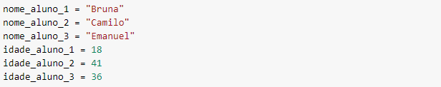

- Verifique se algum dos alunos possuem o mesmo nome, armazene o resultado dessa verificação em uma variável. Imprima na tela essa variável (deve aparecer na tela “True” ou “False”).

resultado = (nome_aluno_1 == nome_aluno_2) or (nome_aluno_2 == nome_aluno_3) or (nome_aluno_3 == nome_aluno_2)

print(f'O resultado é: {resultado}')

- Verifique se algum dos alunos possui idade maior que 41 anos. Armazene o resultado em uma variável e imprima na tela essa variável (deve aparecer na tela “True” ou “False”).

resultado = (idade_aluno_1 > 41) or (idade_aluno_2 > 41) or (idade_aluno_3 > 41)

print(resultado)

- Verifique se o nome do aluno 1 é igual o nome do aluno 3, ou o nome do aluno 3 é igual o nome do aluno 1. Imprima na tela essa variável (deve aparecer na tela “True” ou “False”). Armazene o resultado em uma variável e imprima na tela essa variável (deve aparecer na tela “True” ou “False”). Depois explique qual é o erro lógico que existe nesse exercício.

resultado = nome_aluno_1 == nome_aluno_3 or nome_aluno_3 == nome_aluno_1

print(f'O resultado é {resultado}')

R: Só está repetindo informação no caso não precisaria de um or para dá a resposta.

- Analise o trecho de código abaixo, e utilizando apenas os Operadores Relacionais e comandos de decisão responda as questões abaixo:

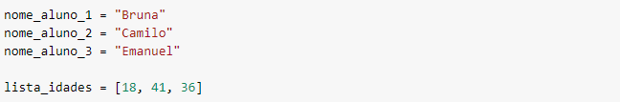

Verifique se algum dos alunos possui idade igual a 36 anos. Armazene o resultado em uma variável e imprima na tela essa variável (deve aparecer na tela “True” ou “False”).

resultado =  36 in lista_idades

print(resultado)